**校叮当校园app项目详细设计报告**

需图标

|  |  |  |
| --- | --- | --- |
| 文件状态  【 】草稿  【 】正式发布  【√】正在修改 | 文件标识 | SE-2018春-G15-校叮当校园app详细设计报告 |
| 当前版本 | 0.1.0 |
| 作者 | 陈佳敏、徐毓茜、江亮儒、马益亮 |
| 完成日期 | 2018-5-16 |

**版本历史**

|  |  |  |  |
| --- | --- | --- | --- |
| 版本/状态 | 参与者 | 起止日期 | 备注 |
| 0.1.0 | 陈佳敏、徐毓茜、江亮儒、马益亮 | 2018-5-14至2018-5-16 | 完成详细设计，查找模板，各方面进行讨论书写。 |

**目录**

一、引言 3

1.1编写目的 3

1.2项目背景 3

1.3定义 3

1.4参考资料 3

二、系统结构 3

三、模块1设计说明 9

3.1模块描述 9

3.2功能 9

3.3性能 9

3.4输入项 11

3.5输出项 11

3.6设计方法 11

3.7逻辑流程 9

3.8接口 10

3.9存储分配 10

3.10注释设计 11

3.11限制条件 9

3.12测试计划 10

3.13尚未解决的问题 10

四、模块2设计说明 9

4.1模块描述 9

4.2功能 9

4.3性能 9

4.4输入项 11

4.5输出项 11

4.6设计方法 11

4.7逻辑流程 9

4.8接口 10

4.9存储分配 10

4.10注释设计 11

4.11限制条件 9

4.12测试计划 10

4.13尚未解决的问题 10

# 引言

## 1.1编写目的

本文档用于指导软件开发者开发基于安卓的浙江大学城市学院校 叮当校园二手交易app的过程。通过规范开发人员的开发过程达到保证 项目团队完成软件项目的基本要求，提高软件质量的目的。开发者应根 据本文档进行软件开发和编制软件开发文档。本文档是对软件项目开发 人员的基本要求。

## 1.2项目背景

1. 项目的名称

经过需求分析，现为学校学生设计了名为校叮当的校园系统项目。

1. 项目的委托单位

G15小组

1. 项目的用户：

浙江大学城市学院的在校大学生。

1. 项目的任务提出者

G15小组

1. 项目的主要承担部门

G15小组

1. 项目背景

随着中国互联网用户群的日益庞大，互联网产业正扮演着市 场经济的重要角色。与此同时，信息时代的来临彻底改变了人们 传统的通信手段。从寄信到打电话，从打电话到通话手机，从通 话手机到能获取大信息量的智能手机，人们获取信息的主要手段 发生了质的变化。人们不会仅仅满足于手机只有通话与发短信的 功能，而更多是把手机当成接受讯息的工具，了解时事的工具， 建立社交网络的工具，便利生活的工具。而大学生对于各种信息 平台的接受度和依赖度普遍非常强，但是市面上的生活服务类应 用软件鱼龙混杂，针对大学生的需求，以大学生的利益为基本出 发点提供信息方便大学生的学习生活的应用软件还少之又少。互 联网技术和移动智能终端的飞速发展，促使越来越多的高校学生 更愿意通过移动智能终端平台连接互联网。于是针对大学生群体 的校园APP也诞生了。与此同时，我们应于课程要求，需要在 一个学期内开发项目，并在期末顺利结束，于是经过小组沟通， 我们决定做校叮当这样一个项目，以此项目计划书来展示整体计 划。

1. 软件系统与机构的关系

本软件不需外包，由G15小组独立研发。

## 1.3定义

|  |
| --- |
| 技术定义 |
| **JavaScript:** 这是一种直译式脚本语言，内置支持类型。浏览器通过 JavaScript 向服务器发出建立 WebSocket 连接的请求，  连接建立以后，客户端和服务器端就可以通过 TCP 连  接直接交换数据。 |
| **CSS（**界面优化）：通过CSS进行优化。 |
| **WebSocket API**:WebSocket是HTML5开始提供的一种在单个TCP连接 上进行全双工通讯的协议，在WebSocket API中，浏  览器和服务器只需要做一个握手的动作，然后，浏览  器和服务器之间就形成了一条快速通道。两者之间就  直接可以数据互相传送。在实现WebSocket连线过程  中浏览器发出WebSocket连线请求，然后服务器发出  响应，这个过程称为“握手”。 |
| **Node.js**（建设网站）： Node.js是一款web框架，用来建设网站。  简单的说 Node.js 就是运行在服务端的  JavaScript。Node.js 是一个基于Chrome  JavaScript 运行时建立的一个平台。Node.js  是一个事件驱动I/O服务端JavaScript环境，  基于Google的V8引擎，V8引擎执行  Javascript 的速度非常快，性能非常好。  Node.js就是让JavaScript(js)可以实现服务  器上的开发。JavaScript(前端语言)+node.js(JavaScript的运行环境)=实现服务器上的开发(后端技术)，也就是说js+node.js实现了后端开发的技术。 |

**C/S结构**：全称Client/Server,即客户机/服务器降低系统通讯开销。

**超级管理员**：对APP内交易的用户进行管理的人员，根据实际需要 对管理员赋予适当的权限。

**用户名ID**：用户输入的用于登录校园交易APP的身份标识。

**管理员身份验证**：根据管理员名和密码判断管理员是否为系统合法 管理员。

**数据有效性验证**：对用户输入的数据进行检查，判断是否合乎系统 要求。

## 1.4参考资料

1.朴灵. 深入浅出NodeJS[M]. 第1版. 人民邮电出版社出版社, 2013.

2.马尔奇·哈弗贝克. JavaScript编程精解[M]. 第2版. 机械工程出 版社, 2016.

1. ustbhuangyi. Vue.js 高仿饿了么外卖APP 收藏 [EB/OL]. [2018-3-30 3:30pm].

<https://coding.imooc.com/class/chapter/74.html#Anchor>.

4.计算分院老师. 数据库系统设计与开发[M]. 第1版. 浙江大学城市 学院, 2017.

5.上野宣. 图解HTTP[M]. 第1班. 人民邮电出版社, 2014.

6.网页： 模板：<https://blog.csdn.net/zerodanny/article/details/2077013>

[2018/5/13 9:00am].

# 系统结构



# 模块1设计说明

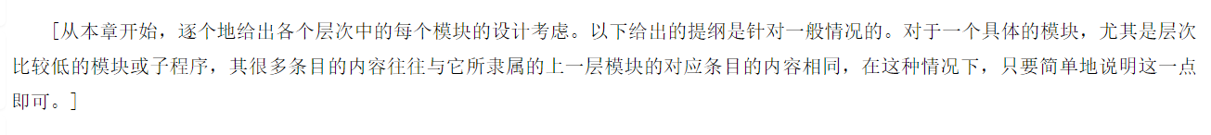

## 3.1模块描述



## 3.2功能

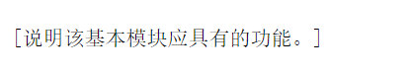

## 3.3性能

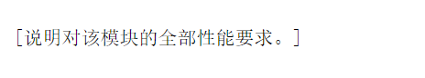

## 3.4输入项



## 3.5输出项



## 3.6设计方法

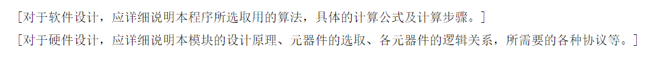

## 3.7逻辑流程



## 3.8接口



## 3.9存储分配

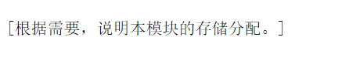

## 3.10注释设计

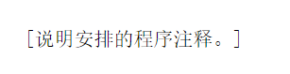

## 3.11限制条件

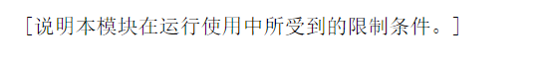

## 3.12测试计划



## 3.13尚未解决的问题

